ДНЗ «Професійний ліцей м.Українки»

В И Х О В Н И Й З А Х І Д,

з використанням методу проектів

Тема: «Бабин Яр: якою є наша пам‘ять»

Епіграф: Жити і завжди пам‘ятати

Керівник проекту:
Ковтун С.О.

ПЛАН
навчально-виховного проекту

Тема: «Бабин Яр: якою є наша пам‘ять».
Епіграф: Жити і завжди пам‘ятати
Керівник проекту: Ковтун С.О.
Навчальний заклад: ДНЗ «Професійний ліцей м.Українки».
Передбачувана тривалість проекту: 1 місяць (1 вересня -25 вересня)
Цілі:
- Формування в учнів навичок історичної емпатії та власної позиції щодо тих чи інших процесів історії.
- Розмова про жертви Бабиного Яру та інших місць масового знищення євреїв, ромів, військовополонених, українських патріотів має розкрити зміст трагедії, спричиненої нацистською навалою.
- Сформувати власне ставлення до проблеми збереження суспільної історичної пам'яті..
- Формування в учнів толерантного ставлення до людей всіх націй.
- Привернути увагу учнів, вчителів до проблеми нетерпимості молоді до людей з іншим кольром кожі та іншої нації .
- Прищеплювати навички пошукової та винахідницької діяльності учнів.
- Розвивати творчу ініціативу та критичне мислення учнів.
- Розвивати цілеспрямованість, наполегливість, працьовитість.
- Розвивати навички аналізу своєї діяльності, її оптимальності та ефективності.
- Систематизувати та поглибити знання про історію країни.
- Формувати та розвивати вміння працювати з різноманітними джерелами інформації, виділяти головне, аналізувати та систематизувати інформацію.
- Формувати вміння презентації та захисту своєї роботи.
- Удосконалити навички використання комп'ютерної програми PowerPoint для представлення результатів своєї роботи.
- Формувати навички роботи та ділового спілкування в групі.
Тип проекту:
Інформаційний, груповий, довгостроковий, міжпредметний.
Ключові слова і поняття:
Голокост, історична пам'ять, вшанування меморіальних місць масових трагедій
Методичні прийоми та техніка:
Робота в групах, дискусія, аналіз текстів
Стислий опис проекту
Обговорення з учнями фактів про трагедію Бабиного Яру. Тільки 29 і 30 вересня 1941року нацисти за допомогою місцевої поліції вбили в Бабиному Яру 33 771 єврея. Розстріли продовжувалися ще декілька днів. Проте й після того, як були знищені майже всі євреї, які мешкали в Києві, Бабин Яр залишався місцем масових розстрілів, там загинуло багато ромів і радянських військовополонених. Серед жертв Бабиного Яру – підпільники, комуністи, українські націоналісти, психічно хворі. Дотепер точно невідомо, скільки євреїв було знищено в Бабиному Яру… За підрахунками українських істориків, за час окупації в Бабиному Яру було знищено близько 150 тисяч осіб. В Україні існує дата вшанування пам’яті жертв Голокосту – 29 вересня.
Потім учні повинні запропонувати до показу факти трагедії, які вони знайшли.
Відповідно до інтересу роботи учнів за цими напрямами формуються 3 групи по 3 чоловіка для пошуку, аналізу інформації і його оформленню.
Планується представити результати проекту у вигляді мультимедійних презентацій і буклетів груп.
Навчальні предмети:
Технологія комп‘ютерної обробки інформації, охорона праці, комп‘ютерні системи і мережі, історія України, основи трудового законодавства.
Матеріали та ресурси:
Комп'ютери з необхідним програмним забезпеченням, сканер, принтер, засоби для зв'язку з Інтернетом, СD – диски.

Етапи проекту та запланована діяльність учнів та керівника проекту

Етапи | Діяльність учнів | Діяльність педагогу
1. Розробка проектного завдання | Обговорення в групах за «круглим столом»: визначення основної теми та супутніх питань. | Знайомити учнів з проблемною темою, створює умови для формулювання теми і питань.
1. Розробка проектного завдання | Попереднє опрацьовування визначених питань. | Консультує, направляє думку учнів у потрібному напрямку.
1. Розробка проектного завдання | «Мозковий штурм»: висунення гіпотез вирішення проблемної теми. | Пояснює правила проведення «мозкового штурму». Контролюють діяльність учнів.
1. Розробка проектного завдання | Визначення основних завдань дослідження. Формування груп.  Розподіл завдань по групах. | Контролює процес створення груп, допомагають визначити напрями роботи груп.
2. Планування та організація діяльності | Рішення організаційних питань роботи груп: розподіл обов‘язків, вибір режиму роботи і зустрічей, використання комп'ютерною техніки. | Допомагають вирішувати організаційні питання.
2. Планування та організація діяльності | Обговорення в групах джерел інформації і їх опрацьовання | Пропонується список можливих джерел інформації на різних носіях. Приймають участь в обговоренні, дають рекомендації.
2. Планування та організація діяльності | Узгодження загального напряму розробки проекту | Координують роботу керівників груп
2. Планування та організація діяльності | Складання кожною групою плану роботи над проектом (перелік дій з вказівкою термінів і відповідальних, а також результатів їх роботи) | Погоджують плани роботи груп.  Стежить за рівномірністю навантаження на учасників груп
2. Планування та організація діяльності | Обговорення способів оформлення результатів, визначення відповідальних за підготовку матеріалів до захисту, призначення доповідачів від груп | Дає рекомендації
2. Планування та організація діяльності | Зустріч керівників груп: первинне підбиття підсумків, обмін думками, планування видів взаємодії | Допомагають в аналізі виконаної роботи
3. Здійснення діяльності | Пошук та відбір актуальної інформації.  Обробка та осмислення інформації.  Аналіз та систематизація отриманих даних.  Узагальнення отриманих даних.  Підготовка висновків.  Оформлення результатів роботи кожною групою | Контролює та координує роботу груп.  Надає консультації.  Рекомендує додаткові джерела інформації.  Стежіть за дотриманням правил роботи на комп'ютері.
4. Підбиття підсумків | Зустріч керівників груп:  -підбиття підсумків роботи в групах,  -формулювання остаточних висновків, -оформлення результатів проекту | Приймає участь в обговоренні
4. Підбиття підсумків | Підготовка до презентації | Обговорює з доповідачами план та тривалість виступів
4. Підбиття підсумків | Доповідь з презентацією | Запрошує експертів
4. Підбиття підсумків | Підготовка буклетів | Обговорює з доповідачами план та тривалість виступів
4. Підбиття підсумків | Доповідь по буклетам | Запрошує експертів
4. Підбиття підсумків | Участь у колективному обговоренні | Включає слухачів в активне обговорення
4. Підбиття підсумків | Формулювання і оформлення висновків. | Оцінює діяльність учнів.

ПЛАН
роботи над проектом
команди «Дослідник 1»

Керівник групи: Арутюнова Ірина - гр.АДО-9.
Відповідальні за роботу:
- Боровікова Влада- гр.АДО-10А.
- Литвіненко Ольга- гр.АДО-10А.

Вид діяльності | Запланований результат | Термін | Відповідальний
Збирання та первинна обробка інформації | Розповісти і показати фото про трагедію Бабиного Яру:  - Загальний вид місця розстрілу в Бабиному Яру. Київ, 1943 р  - Залишки взуття і одягу мирних жителів, розстріляних в Бабиному  - Бабин Яр. Військово-полонені серед речей розстріляних євреїв.  - Військовополонені заси-пають землею ділянку Бабиного Яру, де лежать розстріляні євреї.  - Протокол допиту колиш-нього в'язня Сирецького концтабору Стенюка Якова Андрійовича про масове спалювання трупів жертв нацистських окупантів у Бабиному Яру м. Києва, 12 листопада 1943 р., м. Київ.  - Накази нацистської влади в місті Київ від 29.09.1941 року про збір єврейського населення на розі вулиць Мельника і Дехтярівської та про приму-сову доставку євреїв до табору полонених.  - Про відкриття виставки Голокост від куль: масові розстріли євреїв в Україні 1941-1944. | 15 днів | Вся група
Аналіз отриманих даних та формулювання висновків | Висновки і фото про злодіяння фашистів | 2 дні | Вся група
Підготовка текстового матеріалу | Текстовий матеріал до презентацій, доповідей та висновків | 10 днів | Боровікова Влада
Підготовка ілюстративного матеріалу | Схеми та фото | 5 дні | Литвіненко Ольга
Створення презентації | Мультимедійна презентація | 3 дні | Арутюнова Ірина
Створення буклету | Друкована продукція | 3 дні | Литвіненко Ольга
Підготовка доповіді до презентації | Друкований документ | 5 днів | Арутюнова Ірина
Підготовка доповіді до буклету | Друкований документ | 5 днів | Литвіненко Ольга
Підготовка віршів | Друкований документ | 2 дні | Боровікова Влада
Підготовка висновків роботи групи | Друкований документ | 3 дні | Боровікова Влада

ПЛАН
роботи над проектом
команди «Дослідник 2»

Керівник групи: Тітова Аліна- гр.АДО-10А.
Відповідальні за роботу:
- Лемеха Юля - гр.АДО-10А
- Красинська Іна - гр.АДО-10А

Вид діяльності | Запланований результат | Термін | Відповідальний
Збирання та первинна обробка інформації | Інформація про фото, які зроблені 1 жовтня 1941 року Хьохелем, який помер у 1944 році.  - Спілкування про жорстокість німців.  - Привласнення майна померлих.  - Жорстоке ставлення до українців | 15 днів | Вся група
Аналіз отриманих даних та формулювання висновків | Висновки про масову загибель євреїв, міських жителів, мародерство. | 3 дні | Вся група
Підготовка текстового матеріалу | Текстовий матеріал до презентацій, доповідей та висновків | 20 днів | Тітова Аліна
Підготовка ілюстративного матеріалу | Схеми та фото | 5 днів | Лемеха Юля
Створення презентації | Мультимедійна презентація | 3 дні | Тітова Аліна
Створення буклету | Друкована продукція | 3 дні | Лемеха Юля
Підготовка доповіді до презентації | Друкований документ | 5 днів | Красинська Іна
Підготовка доповіді до буклету | Друкований документ | 5 днів | Лемеха Юля
Підготовка висновків роботи групи | Друкований документ | 3 дні | Красинська Іна

ПЛАН
роботи над проектом
команди «Дослідник 3»

Керівник групи: Ярмощенко Анна- гр.АДО-10А.
Відповідальні за роботу:
- Карпенко Вадім - гр.АДО-10А
- Семенова Ірина - гр.АДО-10А

Вид діяльності | Запланований результат | Термін | Відповідальний
Збирання та первинна обробка інформації | Інформація про Державний меморіальний комплекс Бабин Яр  - Сучасний стан і пам‘ятники Бабиного Яру.  - Тенденції розвитку.  - Вшанування загиблих | 15 днів | Вся група
Аналіз отриманих даних та формулювання висновків | Висновки про | 3 дні | Вся група
Підготовка текстового матеріалу | Текстовий матеріал до презентацій, доповідей та висновків | 20 днів | Ярмощенко Анна
Підготовка ілюстративного матеріалу | Схеми та фото | 5 дні | Карпенко Вадім
Створення презентації | Мультимедійна презентація | 3 дні | Ярмощенко Анна
Створення реферату | Друкована продукція | 3 дні | Семенова Ірина
Підготовка доповіді до презентації | Друкований документ | 5 днів | Карпенко Вадім
Підготовка доповіді по реферату | Друкований документ | 5 днів | Семенова Ірина
Підготовка висновків роботи групи | Друкований документ | 3 дні | Карпенко Вадім

План виховного заходу

Мета:
- Пізнавальна – систематизування та поглиблення знання про історію та боротьбу українського народу проти німецьких загарбників, про страту міських жителів і полонених в період окупації Київа.
- Розвиваюча – формувати загально розвинену людину, що буде протистояти злу, насильству, несправедливості та руйнуванню навколишнього світу; збагачувати словниковий запас; розвивати мовлення учнів; залучити учнів до роздумів щодо своєї життєвої позиції; узагальнити знання учнів про толерантне ставлення до людей різних націй.
- Виховна - виховання свiдомісті учнів, формування в молоді відповідальності за свою поведінку, сприймання чужого болю як свого; формування позитивного відношення до людей з різним світоглядом, корекція міжособистих стосунків;
Оформлення кабінету: В класі оформлена виставка літератури на тему «Бабин Яр: якою є наша пам‘ять».
Запис на дошці: теми виховного заходу: «Бабин Яр: якою є наша пам‘ять» і епіграфу: «Жити і завжди пам‘ятати».
Очікувані результати:
Учні повинні запропонувати висновки по уроку – що ми пам‘ятаємо про трагедію Бабиного Яру.
Планується представити результати проекту у вигляді мультимедійних презентацій та буклетів груп.

Хід уроку
1. Органiзацiйний момент.
2. Оголошення теми i мети.
3. Вступне слово Вчителя (Ковтун С.О.).
У період окупації Києва німецькими військами Бабин Яр був місцем масових страт і поховань, величезною братською могилою, де тільки згідно з офіційними даними загинуло понад сто тисяч осіб — військовополонених, євреїв, циган, комуністів, підпільників, моряків Дніпровського загону Пінської військової флотилії, партизанів, націоналістів, заручників... Всіх, хто вважався «ворогом Третього рейху».
4.Демонстрація презентації вчителя(Ковтун С.О.) паралельно йде доповідь (Додаток 1).
Німці захватили Київ 19 вересня 1941-го. Зразу була організована поліція, яка складалася попервах в значній кількості з галіцінців, які прийшли з нацистами. Почалися арести, обшуки, облави, пошукові міроприємства по заздалегіть підготовленими спецслужбами документами «Особой розыскной книге СССР», «Спискам по выявлению места проживания».
Виявляли партійних діячів. В лічені часи в місті склалася атмосфера вишукування «обидчиков» — комуністів, чекистів, активістів і їх розтріл. Відносилося це і до євреїв.
Поскільки в цьому місці проходила залізна дорога, то багато євреиїв думали, що їх збирають для евакуації в іншу країну або концтабір в Германії, і цим пояснюється наказ захватити теплі речі. Тому більша частина київських євреїв спокійно зібралась у вказаному місті. Даже не всі німці вірили у масовий розтріл євреїв. Зберіглася розмова того, що у німця, який стояв в оточені старики, які говорили по-німецьки, запитали: «Правда , що нас будуть зараз розтрілювати?» «Ви що, Ви що , щоб німці зробили таку підлість. Ніколи в житті!» — відповів той.
Окупаційна влада готувалася до проведення акциї: 25 вересня вони прийняли у Київі головного начальника СС і поліції обергруппенфюрера СС Ф. Еккельна. 26 вереснтя Еккельн провів нараду з участю чинів СС, поліції і СД у коменданта міста генерал-майора Эбергарда, на якому був розглянут і затвержен план «міроприємств». Були підготовлені виконувачі акції: разом з вермахтом у місто війшли підрозділи, «специализирующиеся» на вбивствах євреїв — зондеркоман-да 4а айнзацгрупи «С» під кірівництвом штандартенфюрера СС П. Блобеля, частини поліцейського охороного полку «Пiвдень», а також Буковинський курень, яким керував П. Войновський.
За допомогою міської управи було визначено місто страти —мережа ярів довжиною 2,5 км, глубиною — 20-25 м, з однієї сторони яких було пустище, далі роща, а інша — упиралася в кладовище. Був розроблен маршрут, визначено місце сбору жертв, віддруковано і розповсюд-жено у всьому місті до 2 тисяч об’яв з наказом.
Старі люди, після свого останього молебну, у своїх траурних одежах рухалися серед загальної маси. Тих, хто був не в силах ходити, несли на спині, або вже везли у колясці. Озверіли німецькі офіцери на шляху відбирали у населення валізи і носильні речі... В момент опору ізбивали до полусмерті и залишали лежати на дорозі, не дозволяя надавати допомогу.
Страта людей проходила протягом п’яти днів. Крім того, в Кирилівській психиатричній лікарні були знищені всі хворі євреї (біля 300 чоловік), їх вивозили до лісу. Підводили їх до ям і спихували вниз. Крім того, частина євреїв була розташована у таборі на Керосинній вулиці. Починаючи с 29 вересня і до 3 жовтня кожного дня з табора вивозили 15-20 грузових машин, куди заштовхували євреїв до 16 і після 35 років. Машини поверталися, лиш з одежею полонених.
Перегляньте знімки тих часів про цю трагедію.
Ольга Ансшет про трагедію написала такі рядки
Слушайте! Их посылали в строй,
В кучки пожитки сложив на плечах,
Полузадохшися, полуубитых,
Полузаваливали землей!
Видите этих старух в платках,
Старцев, как Авраам величавых,
И Вифлеемских младенцев кудрявых,
У матерей на руках?
Я не найду для этого слов,
Видите, — вот на дороге посуда,
Подраный талес, обрывки Талмуда,
Клочья размытых дождем паспортов?..

5.Демонстрація презентації групи «Дослідник1» паралельно йде доповідь учня (Додаток 2)
Трагедія Бабиного Яру
У період окупації Києва німецькими військами Бабин Яр був місцем масових страт і поховань, величезною братською могилою, де тільки згідно з офіційними даними загинуло понад сто тисяч осіб — військовополонених, євреїв, циган, комуністів, підпільників, моряків Дніпровського загону Пінської військової флотилії, партизанів, націоналістів, заручників... Всіх, хто вважався «ворогом Третього рейху».
У літопису глобальної єврейської Катастрофи (Шоа) саме з Бабиним Яром пов'язують початок Голокосту в Європі, хоча насправді хвиля розстрілів котилася до Києва від самого кордону — Львів, Бердичів, Кам'янець-Подільський, Житомир... Якщо в країнах Європи, що були завойовані, на початку Другої світової війни фашисти влаштовували єврейські квартали — гетто — для поступового знищення їхніх жителів, то на радянській території євреїв масово розстрілювали спеціально створені для цього айнзацгрупи.
Після окупації Київа 26 вересня 1941 р. відбулася нарада, на якій розглянули заходи щодо ліквідації єврейського населення міста. Визначили місце розстрілу — Бабин Яр, один з найбільших на території Києва ярів, де можна було б заховатити тисячі трупів. До Бабиного Яру існували зручні підходи, поряд — залізнична станція Лук'янівка-товарна, що давало змогу створити враження у приречених переїзду на нове місце проживання. Був розроблений маршрут, визначено місце збору осіб єврейської національності, надруковано у друкарні 6-ї німецької армії і розклеєно по всьому місту понад 2 тисячі оголошень російською, українською і німецькою мовами з наказом про збір всього єврейського населення 29 вересня 1941 року на розі вулиць Мельникова і Дехтярівської. Для проведення операції виділили й виконавців розстрілів, забезпечених зброєю та боєприпасами. Надійно оточили великий район, що прилягав до Бабиного Яру, аби в місті не довідалися про страти. Були вжиті необхідні заходи для забезпечення транспортом і достатньою кількістю людей, які б зібрали, пересортували й вивезли цінності, гроші, речі, продукти. Підібрано місця їх збереження і забезпечено охорону. Містом поширили дезінформацію — поповзли чутки про переселення євреїв.
Айнзацкоманди і зондеркоманди накази по знищенню «ворогів Рейху» отримували усно. Для проведення операції була виділена айнзацкоманда 4-а під командуванням штандартенфюрера СС Пауля Блобеля (за вироком міжнародного трибуналу у м. Нюрнберзі його як воєнного злочинця страчено у в'язниці Ландсберг у 1951 р.), посилена 45-м (під командуванням майора поліції Бессера), 303-м (під командуванням ма¬йора поліції Ганібала) поліцейськими батальйонами і загоном української допоміжної поліції.
Вранці 29 вересня тисячі євреїв прийшли до зазначеного в наказі місця. До настання темряви німці встигли розстріляти лише дві третини з тих, хто прийшов, майже 22 тисячі. Інших приречених загнали на ніч у порожні гаражі на вул. Лагерній (нині вул. Дорогожицька), а розстріляли наступного дня. Потім німецькі сапери підірвали схили яру, аби засипати тіла і змусили військовополонених вирівняти дно яру. Речі розстріляних зібрали й відвезли на склад на вул. Некрасівській, 4, у, приміщення школи №38 (нині школа №106).
За два дні 29 і 30 вересня 1941 р. розстріляно понад 30 тисяч мирних жителів Києва, переважно євреїв, про що керівництво айнзацкоманди доповіло Берліну.
Після масових розстрілів у Києві ще залишалися тисячі євреїв, які не з'явилися на збірний пункт. Багато хто з них був у змішаних шлюбах, і їх рятували неєврейські родичі. Хтось намагався сховатися за допомогою сусідів, знайомих, діставали документи на інше ім'я.
Київ став першим великим містом, «вільним від євреїв». За переписом населення, який провела Київська міська управа, на 1 квітня 1942 р. у місті проживало 352139 осіб, з них українців 281611, росіян 50263, поляків 7874, циганів 40, євреїв — 20.
Звільненому від євреїв Києві життя кращим не стало. За словами професора Київського лісогосподарського інституту І. Житова: «За расправой с евреями, примерно месяца через два-три, последовала такая же расправа с цыганами. Два народа были «освобождены» от всего, в том числе и от жизни. Среди населення г. Киева, достаточно уяснившего себе соседство освободителей, после зтих событий сложилась поговорка: «немцам гут, евреям капут, циганам тоже, украинцам позже».
У місті був встановлений надзвичайний стан, строго регламентувалося життя людей, яким тільки у відведений час дозволялося перебувати на вулиці, а без спеціальних перепусток не виходити за межі міста, заборонялося надавати притулок людям, які не живуть у певній місцевості. Аби залякати людей, у місті розклеювали різні накази, за невиконання яких погрожували розстрілом.
Усі два роки фашистської окупації м. Києва до Бабиного Яру регулярно прибували криті машини з вул. Корленка, 33, — поліції безпеки та служби СД. Позбавляли життя вже незвжаючи на національність. Спершу розстрілювали. А починаючи з 1942 р. знищували тут же в газвагенах-душогубках. Розстріляли навіть пацієнтів психоневрологічної лікарні ім.Павлова. 14 жовтня 1941 р. 308 євреїв, 7 січня, 27 березня і 17 жовтн 1942 р. усіх інших, понад 800 осіб їхні тіла поховані у Бабиному Яру.
У серпні 1943 р., коли радянські війська були неподалік Києва, окупанти взялися «замітати сліди». Роботи проводила спеціальна зондерксманда 1005А під загальним керівництвом того ж таки штандартенфюрера СС П. Блобеля. Відкопувати і спалювати трупи примусили в'язнів Сирецького концтабору, які працювати з кайданами на ногах. Поводилися з ними вкрай жорстоко. Жили в'язні у землянках. 28 вересня 1943 р. в'язні склали останню піч для спалюванні тіл. Вони розуміли, що споруджують ії для себе і вночі здійснили відчайдушну спробу втечі. З 326 ув'язнених живими залишилися лише 18.
Нині Бабиного Яру фактично не має, його зрівняли із землею. Тут проклали дороги й трасу метрополітену, побудували житлові квартали, розбили парк. Лише верхів'я урочища Бабин Яр у межах вулиць Дорогожицької, Мельникова, О. Теліги та Оранжерейної залишилося незабудованим — як місце трагедії світового масштабу, місце історичної пам'яті.
Щороку 29 вересня відбуваються жалобні мітинги та походи, покладання квітів до пам'ятників. Традиційно державні діячі зарубіжних країн відвідують меморіал у Бабиному яру, вклоняються пам'яті жертв нацизму. Багаторічними пошуками активістів встановлено значну кількість імен загиблих, видано “Книгу пам'яті Бабиного яру”. Вшановуються “Праведники світу” — ті, хто допомагав окремим євреям під час нацистської окупації. У Музеї історії Києва створено відділ “Бабин яр”.
8 вересня цього року в Києві відбулось офіційне відкриття виставки «Голокост від куль: масові розстріли євреїв в Україні 1941-1944» в рамках вшанування пам’яті жертв Бабиного Яру. Організаторами виставки є Фонд Віктора Пінчука у партнерстві з Меморіалом Шоа (Memorial de la Shoah), організацією «Яхад-Ін Унум», а також посольствами Ізраїлю, Франції, Німеччини та Сполучених Штатів Америки.
У відкритті виставки взяли участь: автор проекту римо-католицький священик з Франції Патрік ДЕБУА, барон Ерік де РОТШИЛЬД, президент Меморіалу Шоа, Франція, голова Верховної Ради Володимир ЛИТВИН, голова фонду Віктор ПІНЧУК, посли країн Ізраїлю, Франції, Німеччини, США, Великої Британії та інших, провідні історики, експерти та інші.
Патрік Дебуа створив організацію «Разом» («Яхад-Ін Унум»), котра багато років поспіль займається архівними та археологічними дослідженнями, а також документуванням свідчень очевидців масових розстрілів в Україні
Українському домі було презентовано український переклад книги отця Патріка «Хранитель спогадів. Кривавими слідами Голокосту», відзначеної у 2008 році Національною єврейською книжковою премією.
Німці заслали його діда у концтабір у Раві-Руській під Львовом. Як згадав у своїй промові отець Патрік: «Дід сказав мені: «У таборі було жахливо. Не було чого їсти, не було води. Але за його межами було гірше». Пізніше я дізнався, що за межами табору була Україна».
Є земля
Є земля, що не спить...
І коли дує вітер,
Послухай добре, вона ще кричить
Страшного кошмару мить.
Є земля, що не спить...
Вона не бачить ні зорі,
ні темряви.
Дивись добре, вона ще зберігає
Самих близьких та родичів риси.
Ніжніша за пух стелеться
під ноги...
Ніжніша за пух стелеться
під ноги,
Вона дає мені своє благословення.
Мені в житті ніхто так
не допомагав,
Як тепла її дотик...
Ніжніша за пух —
твердіша за граніт!
Є земля, що не спить..

Менше ніж через п’ять років помруть останні свідки Катастрофи.
Лишиться тільки земля, що не спить.

6. Демонстрація буклету групи «Дослідник1» паралельно йде доповідь і робота з тестом для учнів-слухачів (Додаток 3).

7.Демонстрація презентації групи «Дослідник2» паралельно йде доповідь учня (Додаток 4)

Доповідь
Фотографії які ви зараз побачите зроблені 1 жовтня 1941 року Хьохелем, який помер у 1944 році. Всі фотографії зроблені на 36-міліметровій плівці AGFA Color. Усі кадри пронумеровані.
На початку 1950-х років вдова Хьохеля продала плівку із фотографіями берлінському журналісту Хансу Георгу Шульцу. У 1961 році копії фотографій були представлені юристом Вагнером слідству по злочину Зондеркомманди 4а. В кінці кінців копії виявились в німецькому Державному архіві Гессена. В 2000 році фрау Шульц продала оригінали фотографій Гамбургському інституту соціальних досліджень.
Ви бачите вбитого на узбіччі тротуару. Він розміщений на правій стороні вул. Перемоги. Також ви бачите київлян, які ідуть в сторону Єврейського ринку. (1 слайд)
Ви бачите вбитого на тій самій вул. Перемоги, можливо, єврей, який не явився в зазначене окупаційною владою місце. До єврейського ринку київляни ідуть пішки, оскільки в час окупації громадський транспорт не робив, автомобілі мали лише німці. Ринки були єдиним місцем, де люди могли купить продукти чи обміняти їх на них свої особисті речі. Після того як Хьохле зняв це фото, він відправився в рів Бабий Яр. (2 слайд)
Коли Хьохле добрався до Бабиного Яру і спустився в рів, він був здивован кучам речей, які належали вбитим євреям. Він відійшов в сторону і зробив декілька кадрів.(3 слайд)
На цьому знімку ви бачите як германські мародери шукають ціні речі. (4 слайд)
Полонені в рову. Судячи по формі, вони належали раніше до радянських особливих частин. Німці потребували фізично міцних людей,щоб вони виконували їх завдання. (5 слайд)
На початку жовтня 1941 року близько 300 полонених були відправлені в рів щоб закопувати тіла вбитих, під конвоєм німецьких солдат. На фотографії показано, як приблизно 150 із них засипають тіла піском.(6 слайд)
На знімку ви можете побачити речі вбитих дітей: дитяча курточка, рукавички, механічний протез.(7 )
Полонений Соколов Б.В. признав, що в жовтні 1941 року біля 300 військових полонених були відправлені в рів Бабин Яр закопувати тіла страчених. (8 слайд)
На цьому фото ви можете побачити, як українські жінки намагаються дізнатися долю своїх родичів, які можливо знаходяться біля казарм. (9 слайд)
Зараз ви бачите блокпост на дорозі. (10 слайд)
Серед своїх кадрів Хьохле також зробив знімки місцевої архітектурної пам’ятки . Це західний фасад Києво- Печерської лаври, який був підірван пізніше 3 листопада 1941 року.(11 слайд)
Пусті вулиці, які збереглися після захисників барикад. Ми бачимо хоробрих місцевих жителів. Місто керується німцями. Фотографія зроблена на куту вулиць Комінтера і Жилянської. (12 слайд)
Які мирні кадри ви можете зараз побачити на цьому кадрі – це церква Святого Андрія Первозваного,наче немає війни і вбивст.(13 слайд)
Останній кадр на плівці. Фотограф сфотографував зруйнований міст через Дніпро. (14 слайд)

8. Демонстрація буклету групи «Дослідник2» паралельно йде доповідь і робота з тестом для учнів-слухачів (Додаток 5).

9. Прослуховування пісні Олександра Розенбаума «Бабин ЯР» (Додаток 6).

10.Демонстрація презентації групи «Дослідник3» паралельно йде доповідь учня (Додаток7).
Історична довідка
Бабин Яр – це всесвітньо відоме місце трагедії, що стала символом Голокосту, найбільший інтернаціональний цвинтар в Україні. Тут в роки фашистської окупації України було розстріляно понад 100 тисяч мирних радянських громадян, військовополонених, підпільників, партизанів, заручників, членів ОУН, психічнохворих та ін.
Фашистські карателі знищували тут за національною належністю євреїв і ромів - жінок, стариків і дітей, за ідеологічною – комуністів і комсомольців, а також тих, хто чимось не догодив владі „ вищої раси”.
Перші роки після звільнення Києва Бабин Яр зовні не змінювався. Місцеві жителі знаходили обгорілі кістки, речі, золу. Тоді ж було поставлене питання про увічнення пам'яті загиблих.
1950 було прийнято рішення заповнити Бабин Яр відходами виробництва Петровських цегляних заводів для прокладення через яр транспортних шляхів і влаштування тут парку. Після перекриття яру земляною дамбою почалася закачка до нього пульпи. Дамба не відповідала проектним параметрам і нормам безпеки, а пропускна спроможність дренажної системи була недостатньою для відведення надлишків води. 13 березня 1961 дамба не витримала навантаження, і селевий потік висотою приблизно до 14 м ринув на Куренівку («Куренівська трагедія»). Офіційні джерела применшували масштаби катастрофи, повідомляючи про загибель лише 145 чоловік, але насправді, за оцінками сучасних істориків, кількість загиблих сягала приблизно 1,5 тис.
Пам'ятники, встановлені у Бабиному Ярі та поблизу нього
У Бабиному ярі та поблизу нього встановлено 25 пам'ятників, зокрема:
2 липня 1976 року, з'явився пам'ятник Радянським громадянам і військовополоненим солдатам і офіцерам Радянської армії, розстріляним німецькими окупантами у Бабиному яру. За кордоном тоді було багато незадоволених тим фактом, що тут не були окремо згадані розстріляні євреї.
Пам'ятник загиблим у Бабиному Яру євреям відкрито 29 вересня 1991 року. Цю подію приурочено до 50-річчя трагедії. Над створенням композиції працювали архітектор Ю. Паскевич, інженер Б. Гідлер, художники Я. Левич, І. Левич. Пам'ятник являє собою Менору, на якій зображено сцени принесення жертв. До пам'ятного знаку веде вимощена плиткою Дорога скорботи.
21 лютого 1992 року в Бабиному Яру з'явився хрест на спомин про 621 розстріляного члена ОУН.
Пам’ятні знаки, які відображають різні сторінки трагедії Бабиного Яру, встановлені в 90-ті роки на розі вулиць Дорогожицької і Шамрило – в’язням Сирецького концтабору, на вул. Грекова, 22-а – Київським футболістам, на території Кирилівської лікарні – пацієнтам розстріляним в 1941-1942 рр.
У 2000 році недалеко від Менори з'явився хрест, на якому написано: "На цьому місці 6 листопада 1941 року були розстріляні священнослужителі архімандрит Олександр Вишняков та протоієрей Павло за заклик до захисту Вітчизни від фашистів".
У березні 2000 року в північній частині Бабиного Яру відкрито станцію метро Дорогожичі. 30 вересня 2001 року біля входу в метрополітен було встановлено Пам'ятник розстріляним дітям роботи скульптора В. Медведєва, архітекторів Р. Кухаренко і Ю. Мельничука.
30 вересня 2001 року між вул. Мельникова і вул. Дорогожицькою був закладений камінь з написом: «Цей камінь встановлено у день 60-ї річниці масового вбивства євреїв у Бабиному Яру на знак засвідчення спорудження на цьому місці общинно-культурного центру «Спадщина». Пам'ятник жертвам нацизму біля перетину вулиць Дорогожицької та Оранжерейної, з символічним зображенням концтабору та написами «Пам'ять заради майбутнього» і «Світові, знівеченому нацизмом» встановлений у 2005 році. Апостроф у слові «Пам'ять» зроблено у вигляді латинської літери «u» («українці») зі штампом «Ost» («остарбайтери»). У березні 2006 р. за кошти Партії захисників Вітчизни встановлений пам'ятник жертвам Куренівської трагедії 1961 року. Також встановлені невідомим автором три могильних насипи над урвищем з чорними металевими хрестами. На одному з хрестів напис:«І на цьому місці вбивали людей в 1941. Господи упокой їх душі».
У березні 2006 року в Бабиному Яру встановлено пам'ятник жертвам Куренівської трагедії, виконаний у формі дзвіниці.
Є в парку й пам'ятник роботи невідомого автора, що представляє собою три хрести зі зварених між собою труб, на одному з яких напис: "І на цьому місці вбивали людей в 1941. Господи упокой їх душі". З наявних у Бабиному Яру пам'ятників також варто згадати Хрест на спомин про німецьких військовополонених.
Пам'ятник розстріляним 27 вересня 1941 року психічно хворим. До цих пір ведуться дискусії про зведення пам'ятника розстріляним у Бабиному Яру циганам.
1 березня 2007 року відповідно до наказу Кабінету Міністрів України Бабиному Яру було присвоєно статус Державного історико-меморіального заповідника. Сам заповідник було передано у ведення Міністерства культури і туризму. З 2008 року ведеться реконструкція зеленої зони Бабиного Яру: висаджено нові дерева та кущі, закладено квіткові клумби, встановлено металеві огорожі, розбито доріжки.
Памятник знак жертвам Бабиного Яру в Києві
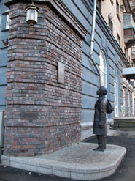
29 вересня 2009 р. в день пам'яті жертв Бабиного Яру в Києві з'явився новий памятник. Скульптура зображує хлопчиська в старому зношеному одязі, який читає наказ гітлерівських окупантів для єврейського населення Києва з'явитися в Бабиному Яру, де і сталися масові розстріли киян.
Скульптурна композиція нагадує про документальну книгу Анатолія Кузнецова «Бабин Яр», в якій автор описує події тієї трагічної епохи. В ті часи Кузнецов був тринадцятирічним хлопчиком, і, таким чином, скульптуру можна вважати як памятником самому авторові – очевидцеві страшних подій окупації, так і нагадуванням про Бабин Яр і його жертви.
Памятник знаходиться на перетині вулиць Фрунзе і Петропавлівської на Подолі; його автор – молодий скульптор Володимир Журавель. Композицію встановлено за рахунок коштів меценатів.
Що пропонується збудувати
1 – Алея праведників (алея вимощена брущаткою, по бокам якої будуть розміщені мармурові плити з прізвищами праведників);
2 – Пам’ятник розстріляним ромам;
3 – Площа злагоди (де повинні бути збудовані церква, синагога, костел та мечеть);
4 – Меморіальний музей пам’яті жертв Бабиного Яру;
4а – Приміщення контори Єврейського цвинтаря;
5 – Пам’ятні хрести на місці розстрілів;
6 – Підземний перехід з експозицією трагедії Бабиного Яру ;
7 – Пам’ятник О. Телізі та членам ОУН;
8 – Нікрополь (хрести та могильні плити із колишніх цвинтарів);
9 – Стенди, присвячені трагедії Бабиного Яру вздовж Дороги скорботи;
10 − Вічний вогонь; 11 – Пам’ятник розстріляним євреям.
Про загиблих людей в нашій державі і за кордоном не забувають
Зараз ви можете побачити покладання квітів Президентом Держави Ізраїль Шимоном Пересом до пам'ятника жертвам Бабиного Яру. 25 листопада 2010 р.
25 листопада 2010 року під час державного візиту в Україну урядової делегації держави Ізраїль на чолі з Президентом країни Шимоном Пересом відбулося урочисте покладання квітів до пам’ятника радянським громадянам та військовополоненим солдатам і офіцерам Радянської Армії, розстріляним німецькими фашистами у Бабиному Яру.
В церемонії покладання квітів взяли участь:
- з боку держави Ізраїль – Президент Ізраїлю Шимон Перес, віце-прем’єр міністр – міністр закордонних справ Ізраїлю А. Ліберман, посол Ізраїлю в Україні З.К. Клейтман;
- з боку України – Голова Українського Інституту національної пам'яті В.Ф. Солдатенко, заступник міністра закордонних справ України О.Горін, заступник Голови Київської міської державної адміністрації Л.М. Новохатько.
Потім відбулася церемонія покладання квітів та траурна панахида біля пам’ятника розстріляним євреям у Бабиному Яру „Мінора”.
Також Президент Ізраїлю Ш.Перес поклав до пам’ятника „Мінора” камінь, привезений з Єрусалиму.
На цьому слайді ви бачите меморіальні заходи з нагоди 69-ої річниці трагедії Бабиного Яру. 29 вересня 2010 р.
29 вересня 2010 року на території Національного історико-меморіального заповідника «Бабин Яр» відбулися заходи по вшануванню пам’яті жертв Бабиного Яру.
У церемонії покладання квітів до пам'ятника жертв Бабиного Яру взяли участь Президент України Віктор Янукович, Прем’єр-Міністр Микола Азаров, Голова Верховної Ради Володимир Литвин, заступник Глави Адміністрації Президента Ганна Герман, секретар Ради національної безпеки і оборони Раїса Богатирьова, Голова Українського інституту національної пам’яті Валерій Солдатенко, народні депутати, представники посольств іноземних держав та громадські діячі.
Учасники церемонії з нагоди 69-ої річниці трагедії Бабиного Яру вшанували пам’ять загиблих хвилиною мовчання. Це можна побачити на останньому слайді
Тут вперше прозвучала пісня Миколи Щура на музику Павла Зіброва в виконані Павла Зіброва «Бабий Яр».
Ось слова цієї пісні
БАБИЙ ЯР
Не забывается война и мне мерещится она,
Когда на Бабий яр смотрю и вижу каменные лица.
Застыли слезы на глазах и грянул гром на небесах,
И сердце вскрикнуло в груди, как будто раненая птица.
Не забывается война, но в этом вся моя вина,
И Бабий яр передо мной не может скрыть своей печали.
Он видел, как людей тела насквозь светились догола,
Когда и взрослых, и детей перед расстрелом раздевали…
Припев:
Бабий яр, Бабий яр, Бабий яр,
Где нельзя имена всех убитых восполнить словами.
Бабий яр, Бабий яр, Бабий яр –
Наше вечное горе и наша печальная память.
Бабий яр, Бабий яр, Бабий яр –
Где всегда тишина и не слышно рыданий органа.
Бабий яр, Бабий яр, Бабий яр –
Наша боль и на теле земли не зажившая рана!..
Не забывается война и мне запомнилась она,
По черно-белому кино, где кровь людская как водица.
Прости, Господь, что я не знал, но Бабий яр все рассказал
И сердце вскрикнуло в груди, как будто раненая птица.

11. Демонстрація реферату групи «Дослідник3» паралельно йде доповідь і робота з тестом для учнів-слухачів.

12. Пiдсумки: (Додаток 8)
Оголошення підсумків роботи групи «Дослідник1».
Оголошення підсумків роботи групи «Дослідник2».
Оголошення підсумків роботи групи «Дослідник3».

13. Заключне слово вчителя
Наприкінці хочу навести вислів Євгена Євтушенка:
«Бабин Яр був злочином фашизму. Але наше багаторічне замовчування чужого
злочину стало злочином власним. Замовчування – це теж вбивство, убивство пам'яті».
Задумайтеся над цими словами і прослухайте вірш Євгена Євтушенка «Бабий яр»,який він написав в 1961 році.

Над Бабьим Яром памятников нет.
Крутой обрыв, как грубое надгробье.
Мне страшно.
Мне сегодня столько лет,
как самому еврейскому народу.

Мне кажется сейчас -
я иудей.
Вот я бреду по древнему Египту.
А вот я, на кресте распятый, гибну,
и до сих пор на мне - следы гвоздей.
Мне кажется, что Дрейфус -
это я.
Мещанство -
мой доносчик и судья.
Я за решеткой.
Я попал в кольцо.
Затравленный,
оплеванный,
оболганный.
И дамочки с брюссельскими оборками,
визжа, зонтами тычут мне в лицо.
Мне кажется -
я мальчик в Белостоке.
Кровь льется, растекаясь по полам.
Бесчинствуют вожди трактирной стойки
и пахнут водкой с луком пополам.
О, русский мой народ! -
Я знаю -
ты
По сущности интернационален.
Но часто те, чьи руки нечисты,
твоим чистейшим именем бряцали.
Я знаю доброту твоей земли.
Как подло,
что, и жилочкой не дрогнув,
антисемиты пышно нарекли
себя "Союзом русского народа"!
Мне кажется -
я - это Анна Франк,
прозрачная,
как веточка в апреле.
И я люблю.
И мне не надо фраз.
Мне надо,
чтоб друг в друга мы смотрели.
Как мало можно видеть,
обонять!
Нельзя нам листьев
и нельзя нам неба.
Но можно очень много -
это нежно
друг друга в темной комнате обнять.
Сюда идут?
Не бойся — это гулы
самой весны -
она сюда идет.
Иди ко мне.
Дай мне скорее губы.
Ломают дверь?
Нет - это ледоход...
Над Бабьим Яром шелест диких трав.
Деревья смотрят грозно,
по-судейски.
Все молча здесь кричит,
и, шапку сняв,
я чувствую,
как медленно седею.
И сам я,
как сплошной беззвучный крик,
над тысячами тысяч погребенных.
Я - каждый здесь расстрелянный старик.
Я - Каждый здесь расстрелянный ребенок.
Ничто во мне
про это не забудет!
"Интернационал"
пусть прогремит,
когда навеки похоронен будет
последний на земле антисемит.
Еврейской крови нет в крови моей.
Но ненавистен злобой заскорузлой
я всем антисемитам,
как еврей,
и потому - я настоящий русский!

На цьому ми закінчуємо наш виховний захід. Дякуємо всім за підготовку, виступи, підтримку і за участь!

Цікаві хвилинки!

Оформлення виставки робіт учнів в кабінеті
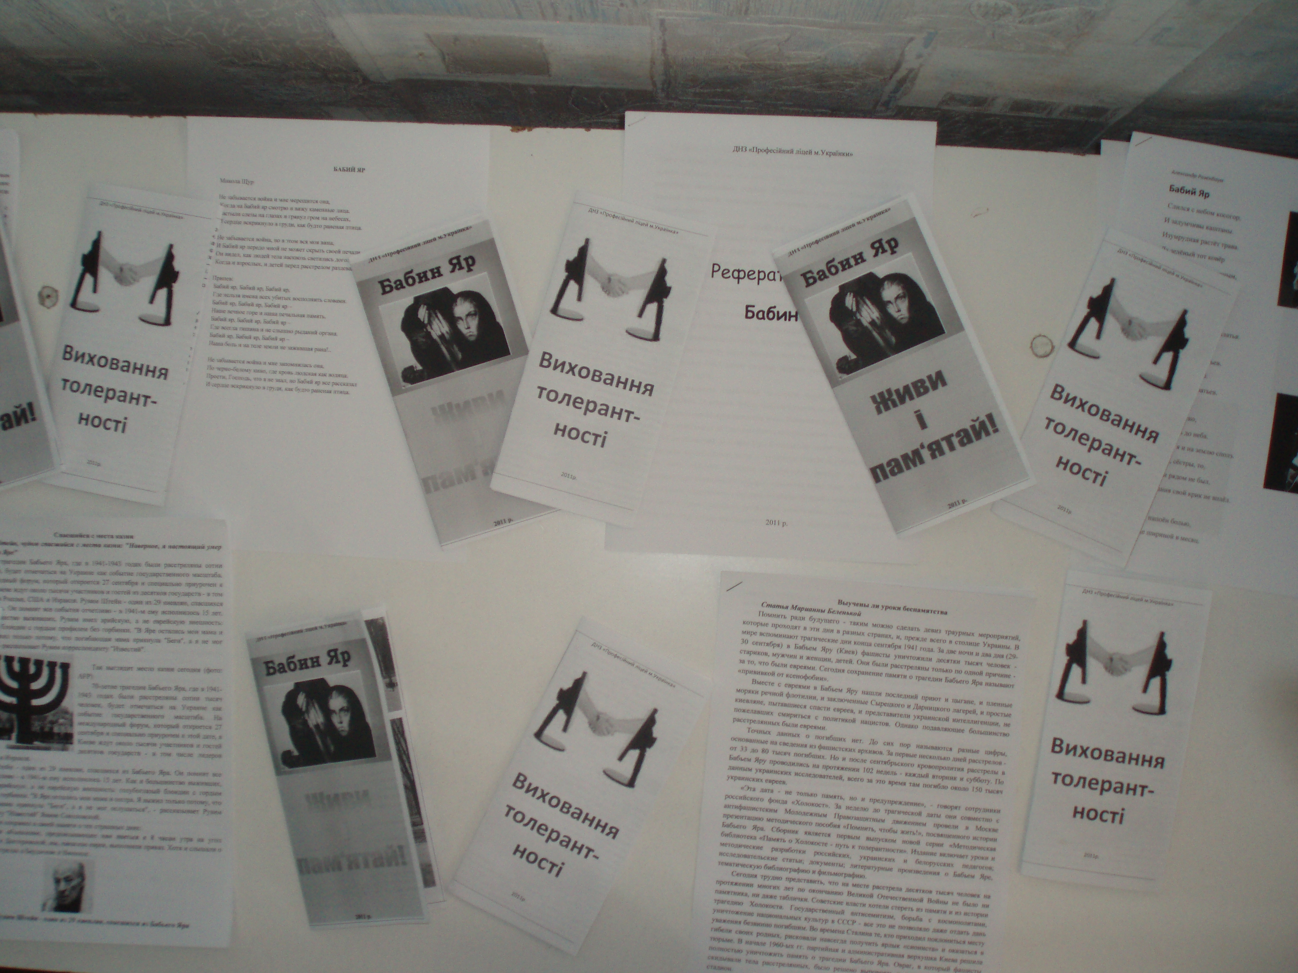

Виступи учнів
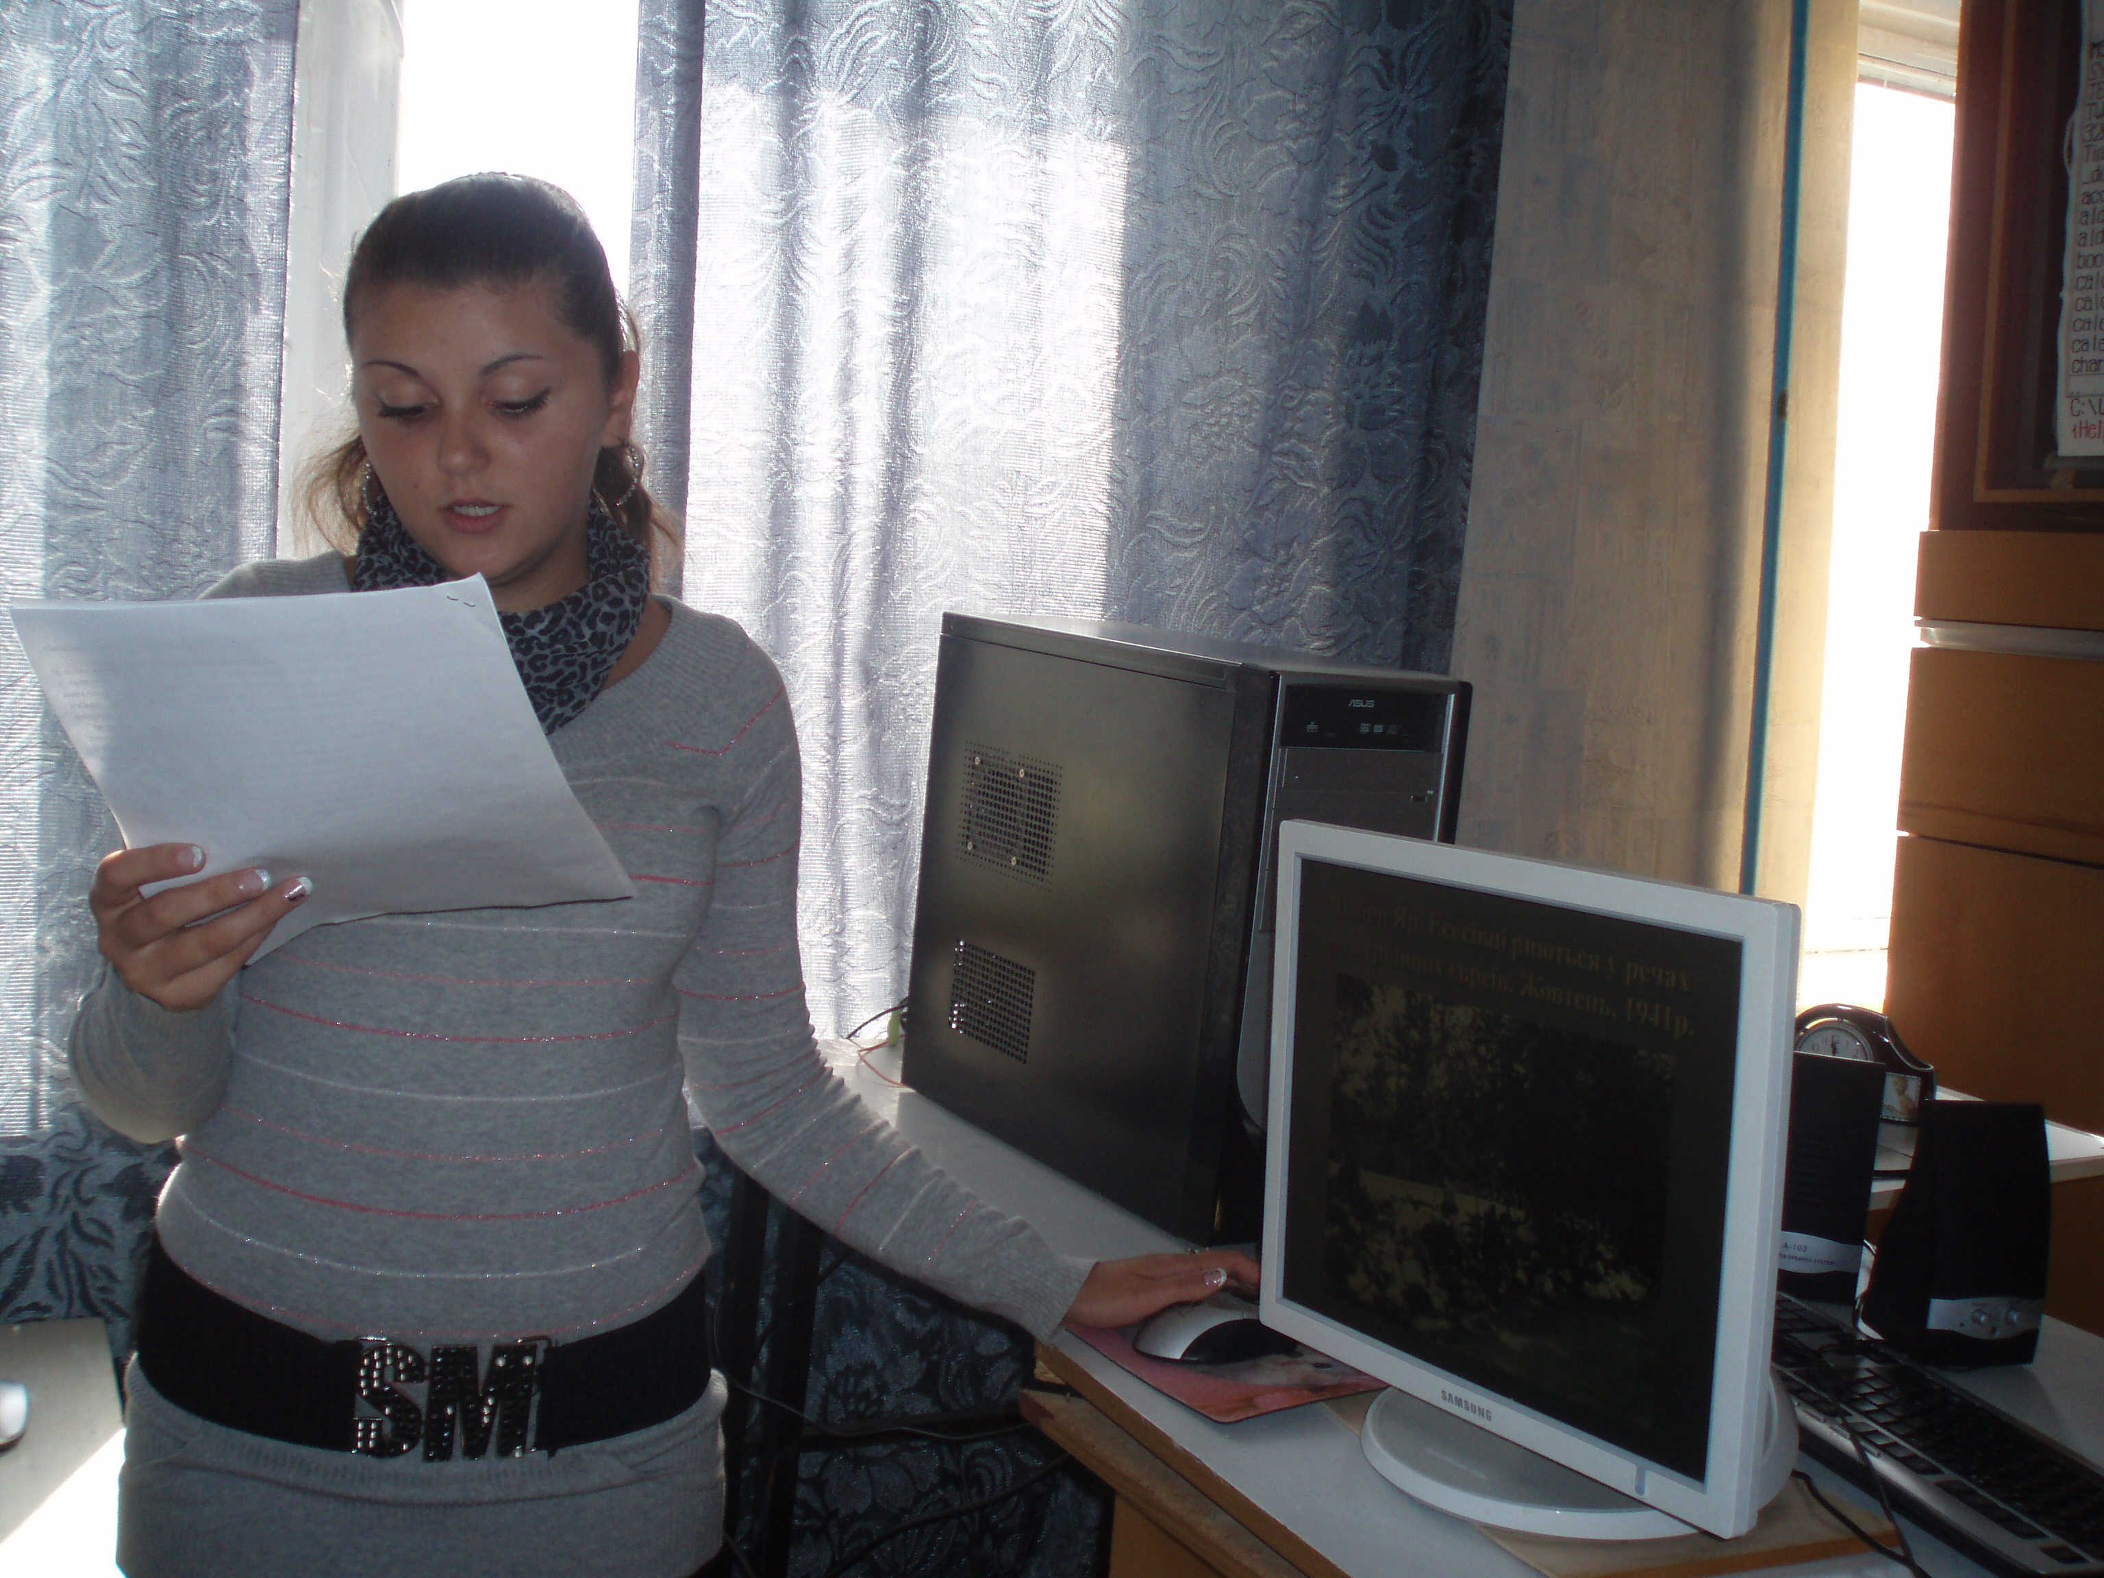
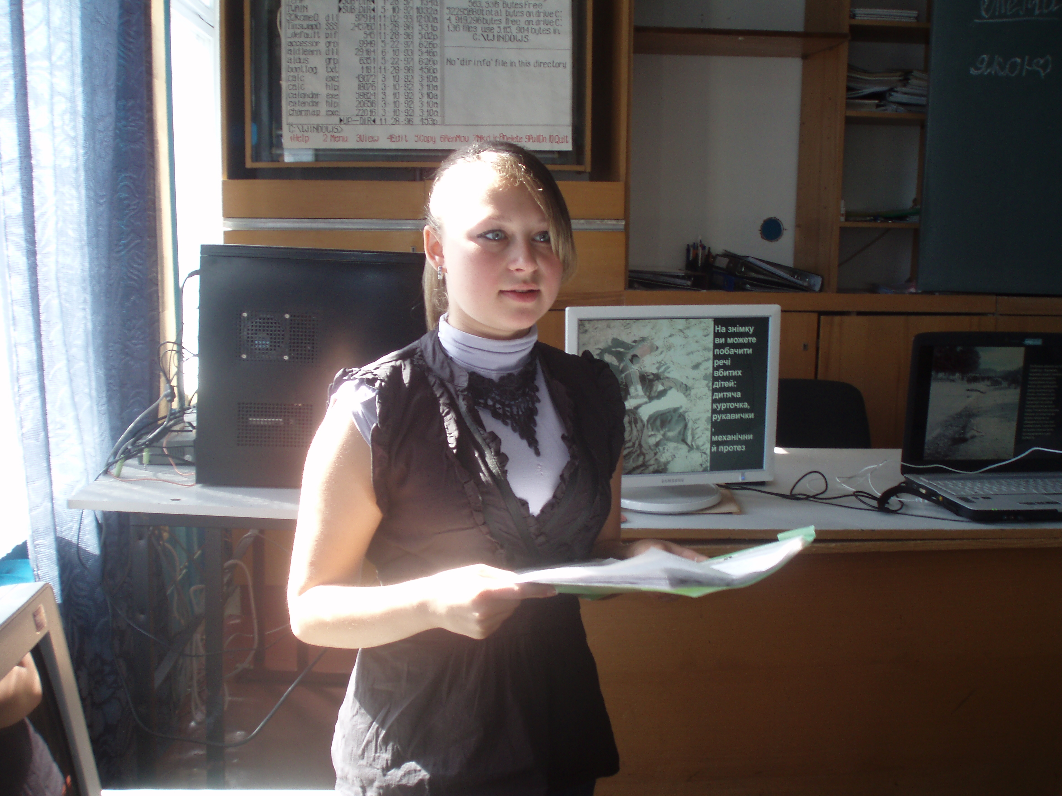

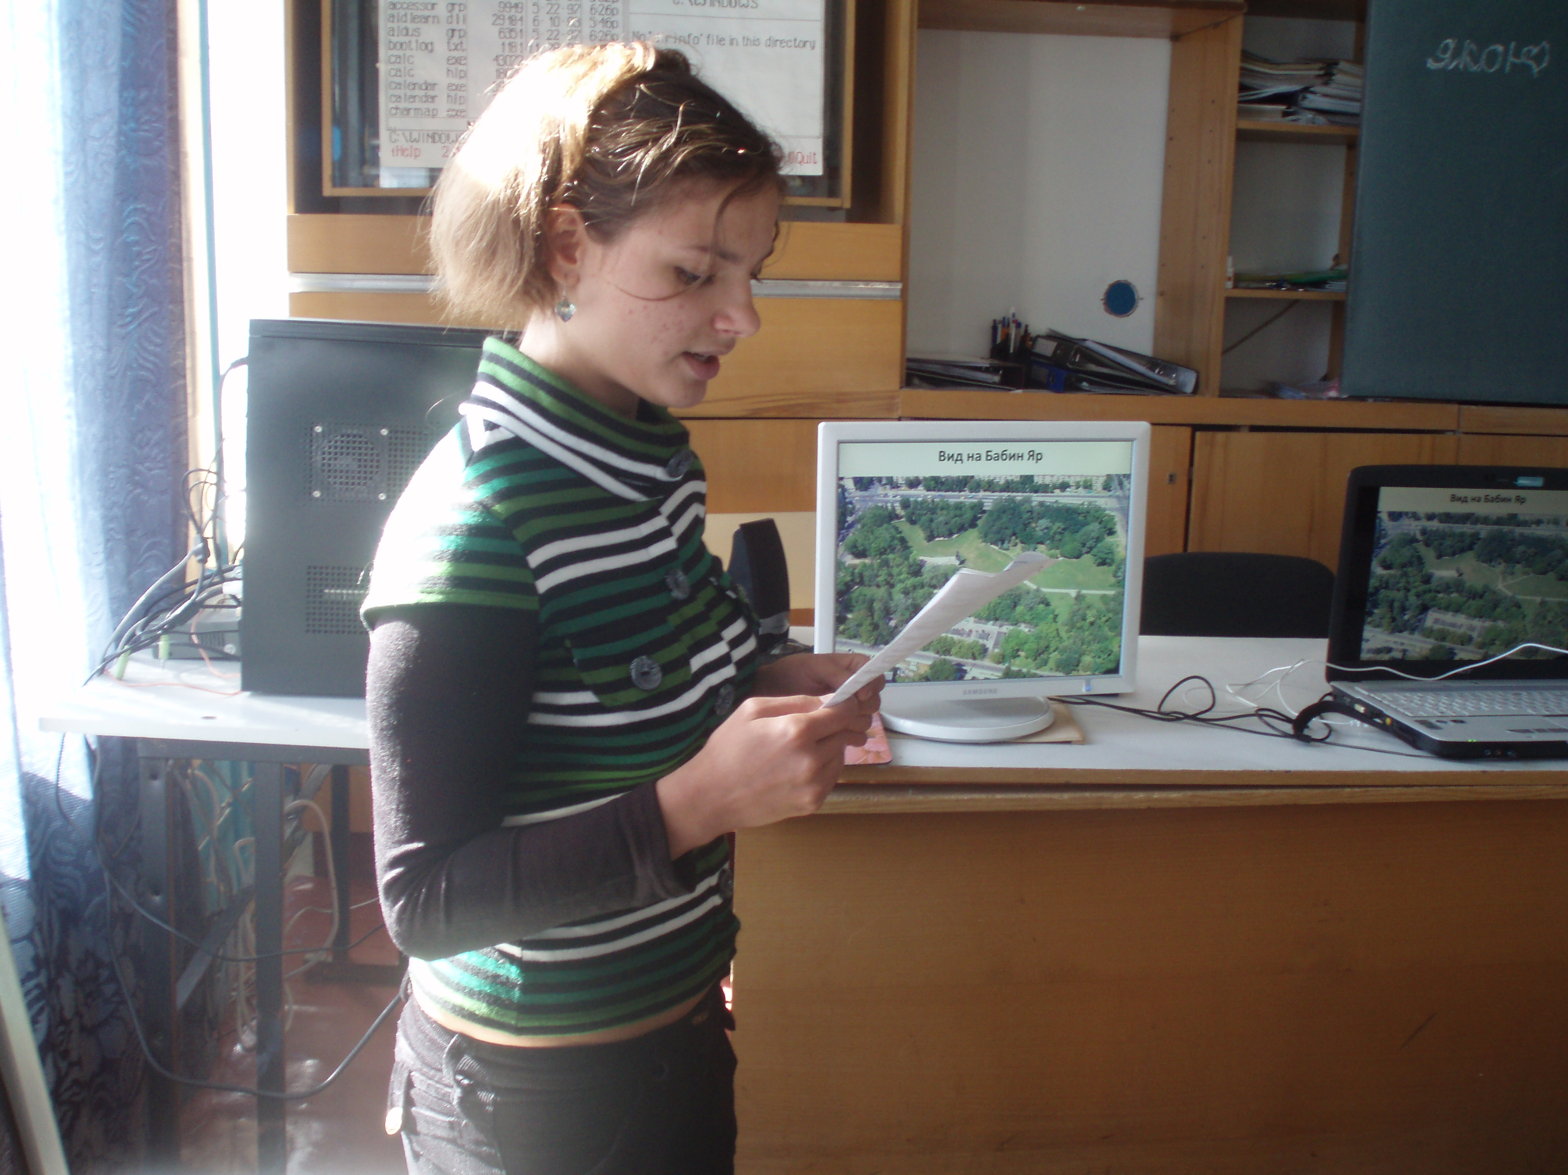
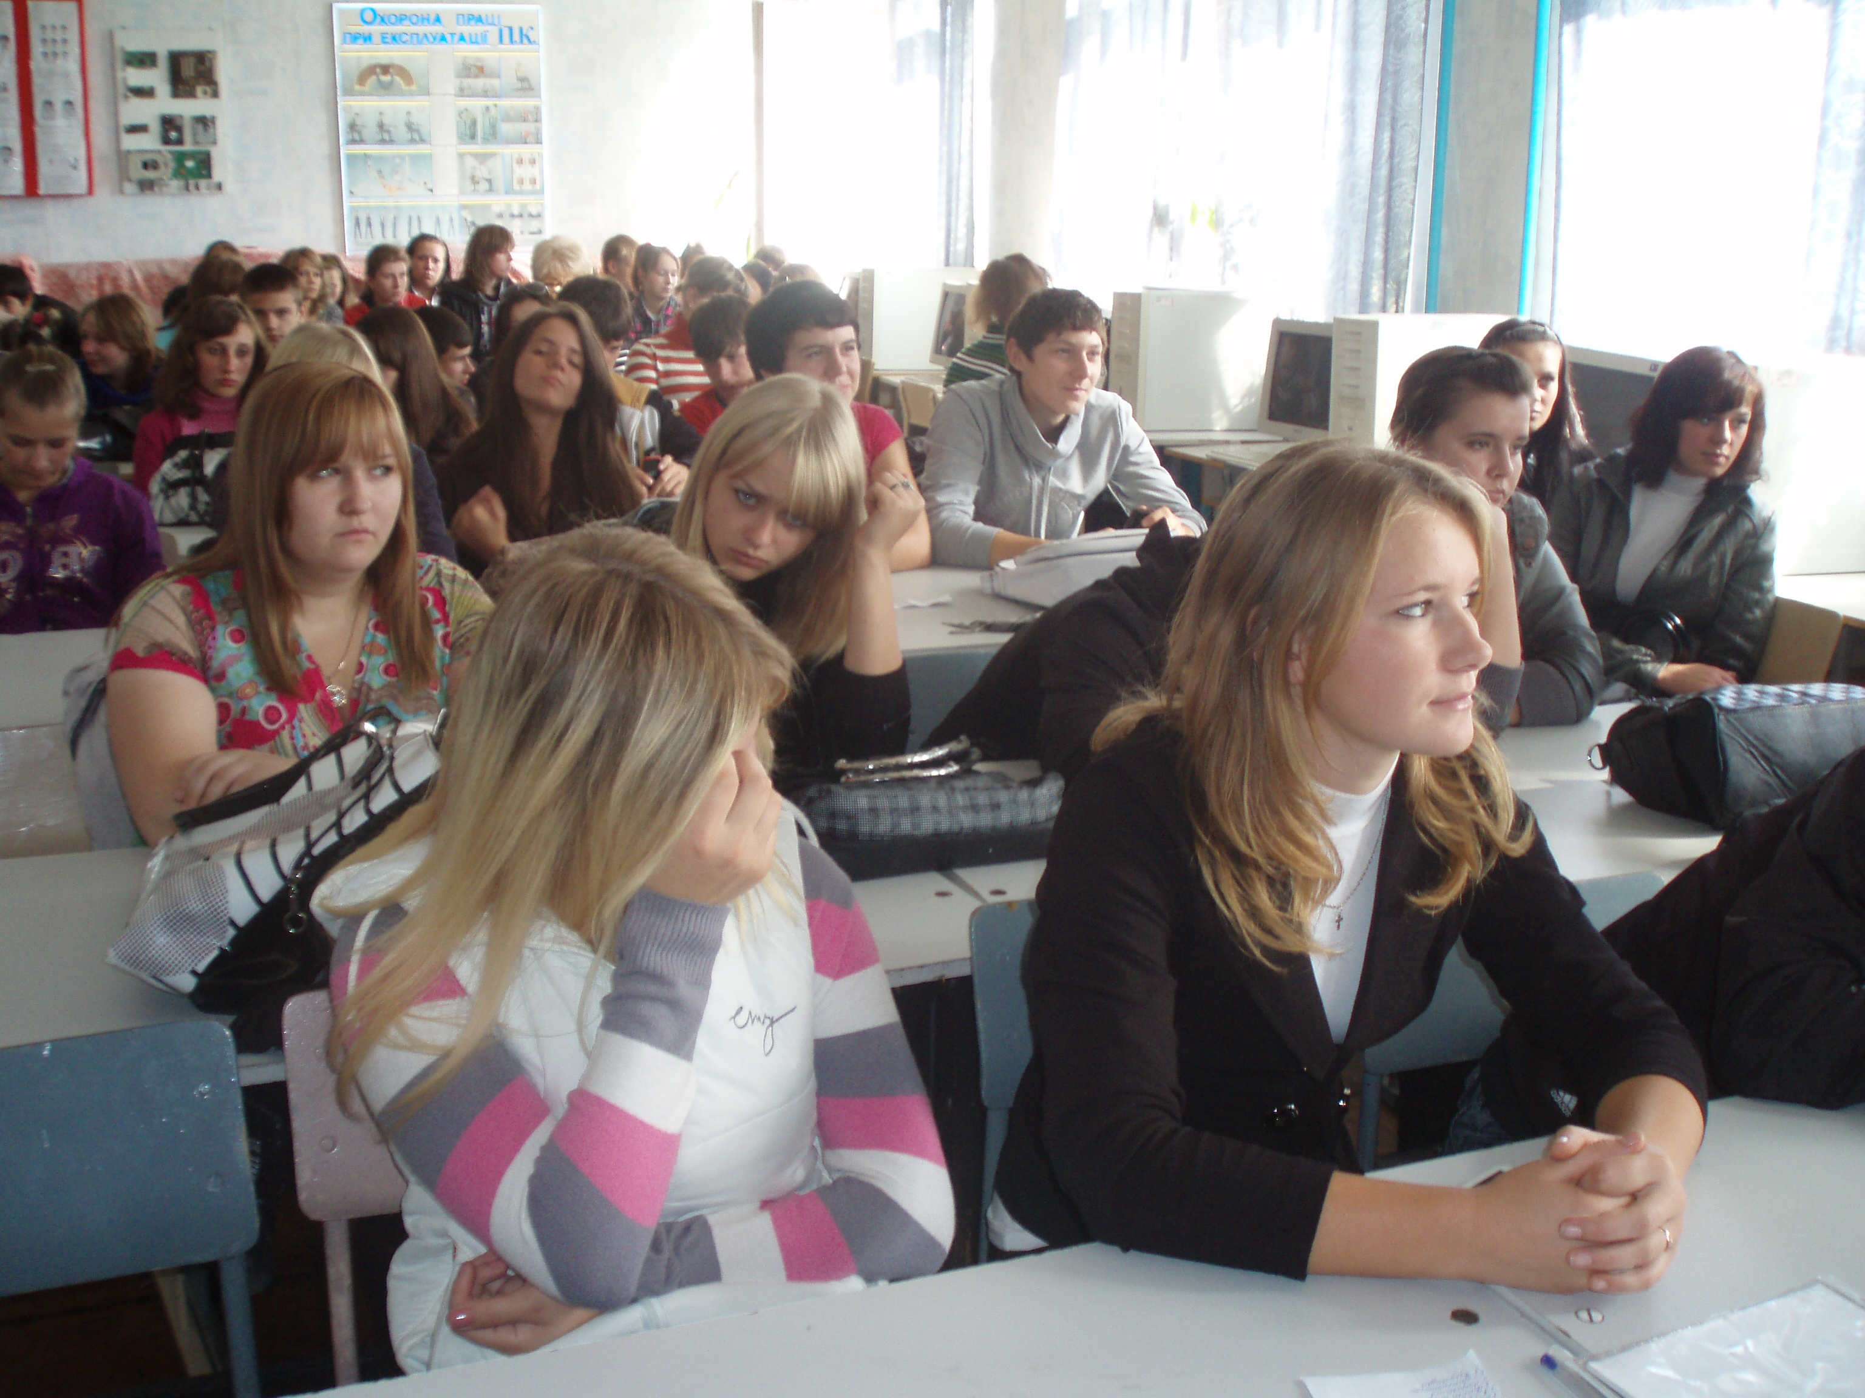

Додаток 8

Висновки груп:
- Вбивство безневинних людей тільки за те, що вони належать до тієї чи іншої нації, стало одним з найстрашніших і найкривавіших злочинів нацизму. Чверть жителів міста на момент початку війни становили євреї. За переписом населення 1939 р. у Києві проживало 846,7 тисячі жителів, зокрема українців — 53,2%, євреїв - 25,5%, росіян - 16,5%.
За переписом населення, який провела Київська міська управа, на 1 квітня 1942 р. у місті проживало 352139 осіб, з них українців 281611, росіян 50263, поляків 7874, циганів 40, євреїв — 20
- Чимало людей допомагали євреям. Вони ризикували своїм життям і життям своїх родин. Причому подвигом і геройством вони це не вважали, просто допомагали своїм сусідам, знайомим, близьким, а часто-густо й зовсім незнайомим. І таких фактів дуже багато.
- Під час окупації Бабин яр став спільною могилою тисяч “ворогів рейху”: циган, військовополонених, матросів Дніпровського загону Пінської військової флотилії, більшовицьких підпільників, заручників за дії підпільників, активістів ОУН, партизанів, футболістів київського “Динамо”. Страти тривали впродовж двох років окупації.
- 2 липня 1976 р. на мисовому виступі біля впорядкованих витоків Бабиного яру по вул. Дорогожицькій було відкрито монумент радянським громадянам та військовополоненим, розстріляним фашистами у 1941—43 рр
- До 50-річчя трагедії 29 вересня 1991 р. на узвишші за колишнім Лук'янівським єврейським кладовищем встановлено пам'ятний знак “Менора” — бронзове зображення єврейського символу. До пам'ятного знаку прокладено символічний Шлях скорботи — впорядковану алею від колишньої брами кладовища.
- Щороку 29 вересня відбуваються жалобні мітинги та походи, покладання квітів до пам'ятників. Традиційно державні діячі зарубіжних країн відвідують меморіал у Бабиному яру, вклоняються пам'яті жертв нацизму. Багаторічними пошуками активістів встановлено значну кількість імен загиблих, видано “Книгу пам'яті Бабиного яру”. Вшановуються “Праведники світу” — ті, хто допомагав окремим євреям під час нацистської окупації. У Музеї історії Києва створено відділ “Бабин яр”.

- В Україні є приклади активної діяльності з виховання толерантності в дітей та молоді. Так, наприклад, Конгрес національних громад України в 2010 року організував табір «Джерела толерантності». У таборі, що розмістився поблизу містечка Хуст у полікультурному Закарпатті, взяли участь 140 дітей від 16 національних громад — вірмени, румуни, євреї, угорці, молдавани, греки, болгари, білоруси, поляки, литовці, татари, росіяни, німці, естонці та українці. Кожен новий день вони проживали національним і релігійним життям того чи іншого народу, знайомлячись у такий спосіб з традиціями та особливостями кожної національності й переконуючись у тому, що багатство культур, мов і релігій — це безцінний дарунок, який потрібно зберегти. Ми відчули: роз’єднує людей зло, об’єднує нації — людяність.

